ПРЕДПРОФЕССИОНАЛЬНАЯ ОЛИМПИАДА ШКОЛЬНИКОВ
Направление: «Программирование»

АВТОМАТИЗИРОВАННАЯ ИНФОРМАЦИОННАЯ СИСТЕМА
«ШКОЛЬНОЕ ПИТАНИЕ»

Командный кейс №2: «Управление столовой»

Выполнила команда: «Не хухры-мухры»

Участники: И. Беззубцев, Е. Пушкарёв,
Д. Ушаков, Д. Кузнецов, К. Артимович
Школа: Лицей Вторая школа
Руководитель: К. Федоров
Год выполнения проекта: 2026
Оглавление:

1. Краткое описание проекта – стр. 3

2. Ключевые особенности нашей реализации – стр. 3

3. Технологический стек и обоснование выбора – стр. 4

4. Архитектура и схема работы данных – стр. 6

5. Ссылки – стр. 7

6. Детальное описание функционала – стр. 7

7. Функциональные схемы проекта – стр. 28

8. Инструкция по установке и развертыванию – стр. 33

9. Заключение – стр. 36

1. Краткое описание проекта
Веб-приложение на Flask обеспечивает полную автоматизацию работы школьной столовой: система заменяет бумажные журналы и талоны цифровым решением, предоставляет ученикам интерактивное меню и возможность заказа, поварам — систему учёта блюд и инвентаря, а администрации — финансовую аналитику и отчетность; все процессы от заказа до получения пищи объединены в единый цифровой контур.

2. Ключевые особенности нашей реализации

2.1. Встроенная платежная система с виртуальным балансом
Каждый пользователь имеет внутренний счет, который отображается в поле «твой баланс» в профиле, и пополнение происходит через интерфейс системы без привлечения внешних платёжных шлюзов. При оформлении заказа система автоматически проверяет достаточность средств, все транзакции фиксируются для обеспечения полной финансовой прозрачности, а пользователь дополнительно может оформить подписку на целый день или на завтраки.

2.2. Полный цикл данных в реальном времени
Заказ ученика автоматически передается повару, который отмечает готовность блюда, после чего ученик подтверждает получение. Каждый статус фиксируется в системе: "ожидание", "готово" или "получено", данные синхронизируются между всеми участниками без задержек.

2.3. Система безопасности с подтверждением регистрации
Регистрация требует обязательного подтверждения email через одноразовый код, который отправляется с помощью SMTP или отображается в консоли в режиме отладки. Сессии Flask защищены при помощи хранения сессий на стороне сервера в файловой системе. Для каждого маршрута осуществляется строгая проверка прав доступа, и все входящие данные проходят валидацию.

2.4. Управление инвентарем с каскадным согласованием
Система обеспечивает реальный учет остатков продуктов с единицами измерения (кг, л, шт), остатки продуктов визуализируются через прогресс-бары в интерфейсе повара.

2.5. Готовая отчетность с генерацией Excel-файлов
Встроенный генератор отчетов создан на базе библиотеки Pandas. Доступны два типа отчетов: по заказам учеников и по закупкам продуктов. Отчеты автоматически форматируются, с настройкой ширины колонок. Файлы именуются с использованием timestamp для архивирования.

2.6. Умная система фильтрации и аллергенов
Для каждого ученика предусмотрена возможность отметить аллергены, а в меню доступна фильтрация товаров по наличию аллергенов: при включенном фильтре опасные блюда автоматически скрываются, и при выключенном — подсвечиваются предупреждением. Динамическая фильтрация осуществляется без перезагрузки страницы с помощью JavaScript.

3. Технологический стек и обоснование выбора
3.1. Backend.
Backend реализован на Python с использованием лёгкого и гибкого фреймворка Flask, что позволяет быстро разработать прототип с минимальными накладными расходами и обеспечивает простоту развертывания и отладки.

3.2. Frontend.
Фронтенд выполнен на HTML5, CSS3 и чистом JavaScript с использованием фреймворка Bootstrap 5 для готовых компонентов и Jinja2, отвечающим за шаблонизацию и передачу данных.

3.3. Хранение данных.
Для хранения данных используются JSON-файлы — это устраняет зависимость от внешних СУБД, упрощает резервное копирование и восстановление, а прозрачная структура данных облегчает отладку и тестирование. Ниже представлена схема СУБД:
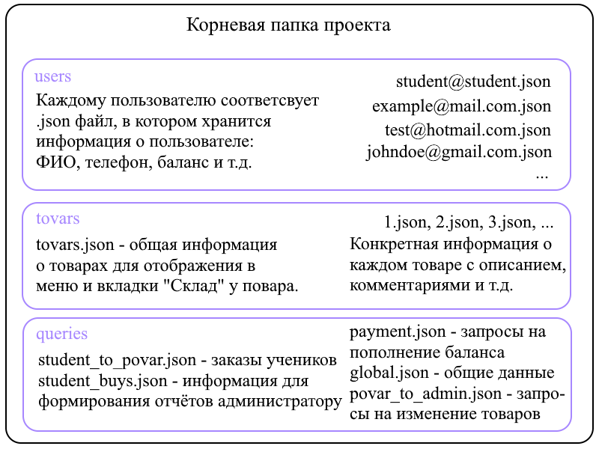

3.4. Библиотеки и инструменты:
В качестве библиотек применяются Flask-Session (для сессий пользователей), Pandas и Openpyxl (для формирования отчётов), SMTP-библиотека (для отправки писем на электронную почту). Для контроля версий был использован Git.

4.Архитектура и схема работы данных

4.1. Ролевая модель:
Ученик имеет доступ к заказам, оплате заказов и получением заказов. Повар отвечает за приготовление, учет инвентаря и заявки на закупку. Администратор согласовывает заявки, формирует отчетность и анализирует статистику.

4.2. Поток данных при заказе:
Ученик добавляет блюда в корзину с помощью кнопок "+" и "-". При оформлении система проверяет баланс, в случае успеха создается запись в файле student_to_povar.json. Повар видит заказ в своей панели и отмечает "готово". Заказ появляется у ученика с кнопкой "получить". После получения статус фиксируется в файле student_buys.json.

4.3. Поток данных при закупке:
Повар видит недостаток продукта на складе и создает заявку через форму, которая сохраняется в файле povar_to_admin.json. Администратор видит заявку, согласовывает или отклоняет ее. Статус обновляется, и повар видит результат.

5. Ссылки
5.1. Видео-демонстрация работы системы:
https://vkvideo.ru/video-235863632_456239021?list=ln-z3DUKpVJAS0DQTkKuC
5.2. Ссылка на проект в GitHub:
https://github.com/Plusha30/Ne_huhruy_muhruy

6. Детальное описание функционала
6.1. Регистрация и авторизация
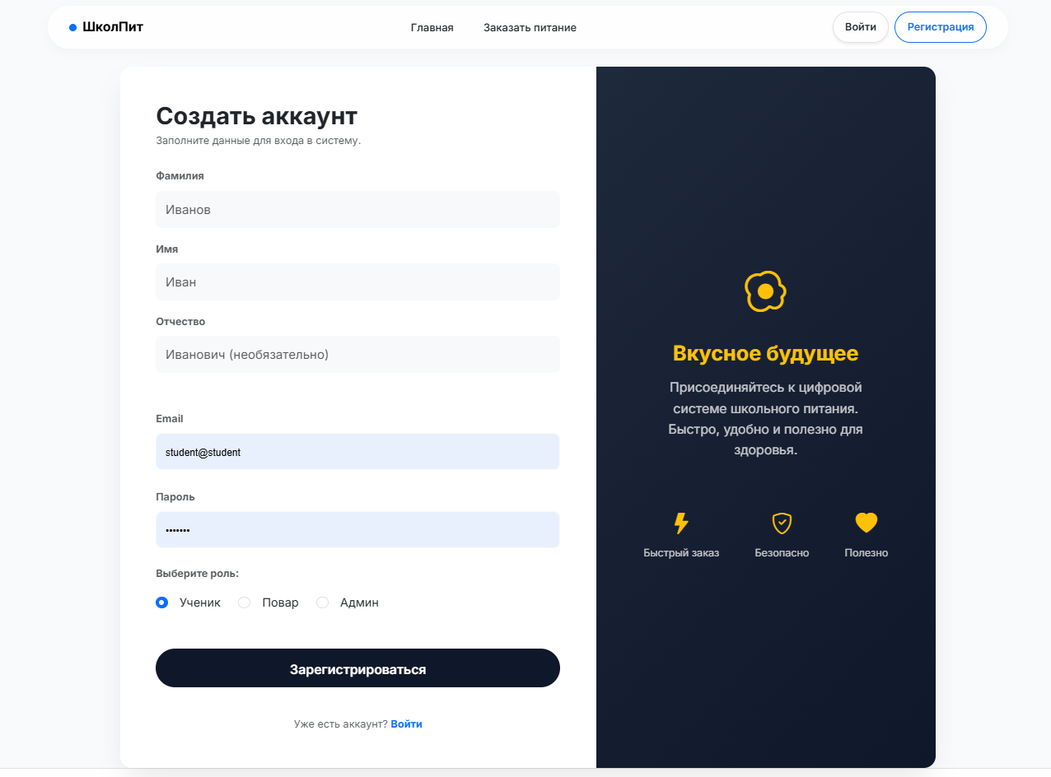
Форма регистрации нового пользователя включает обязательные поля: фамилия, имя, отчество (раздельно), email, пароль и роль (ученик, повар или администратор). Кнопка "Зарегистрироваться" отправляет данные на сервер с последующим подтверждением по email.

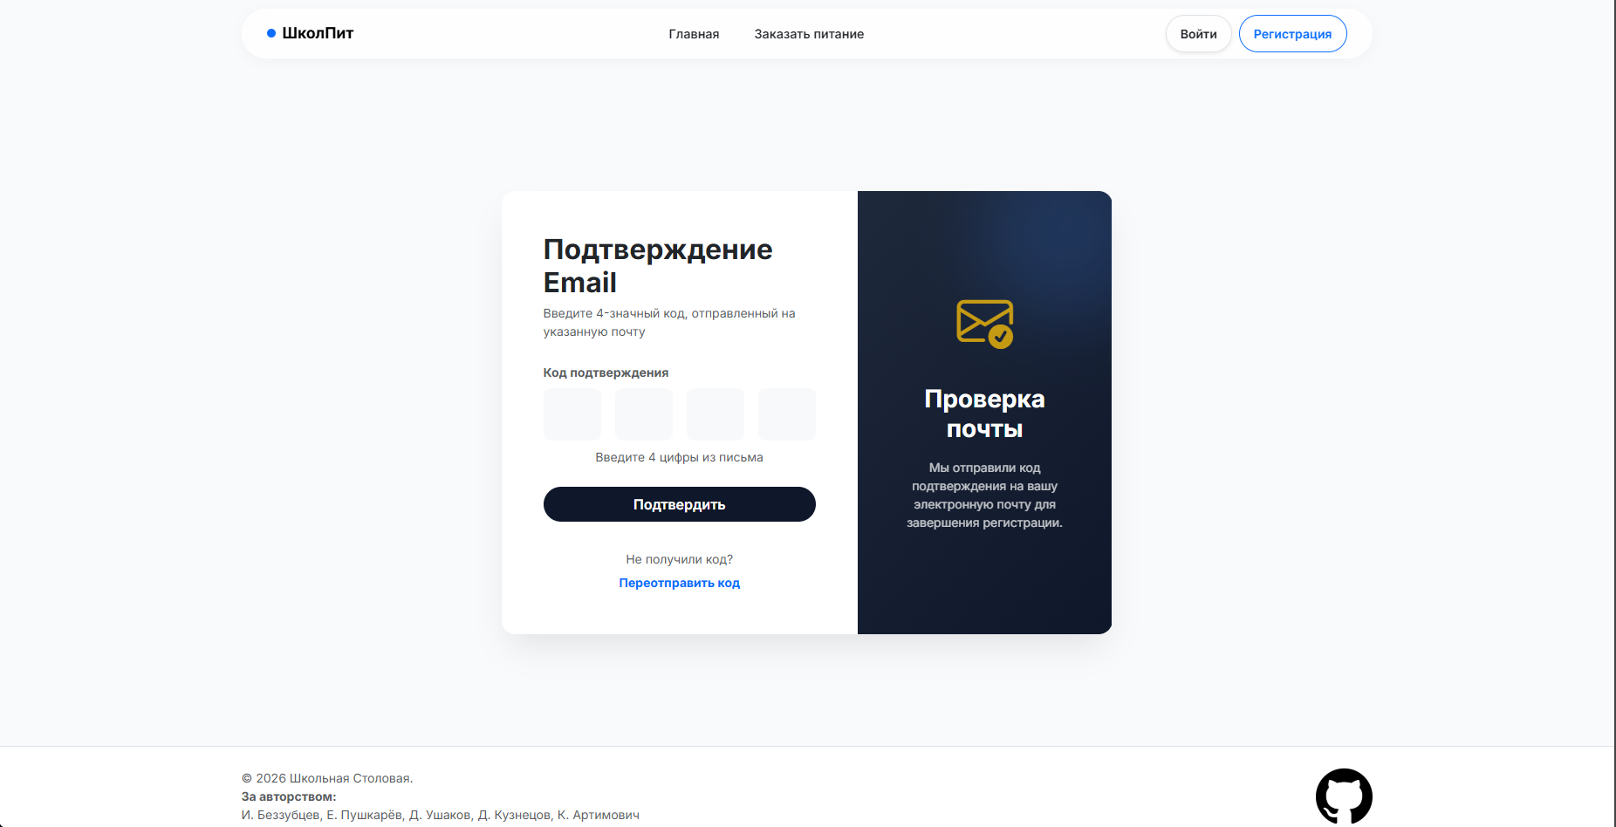
Окно ввода кода подтверждения, отправленного на указанный email (при включенном режиме отладки код отображается в консоли). После успешного ввода кода пользователь автоматически авторизуется в системе.

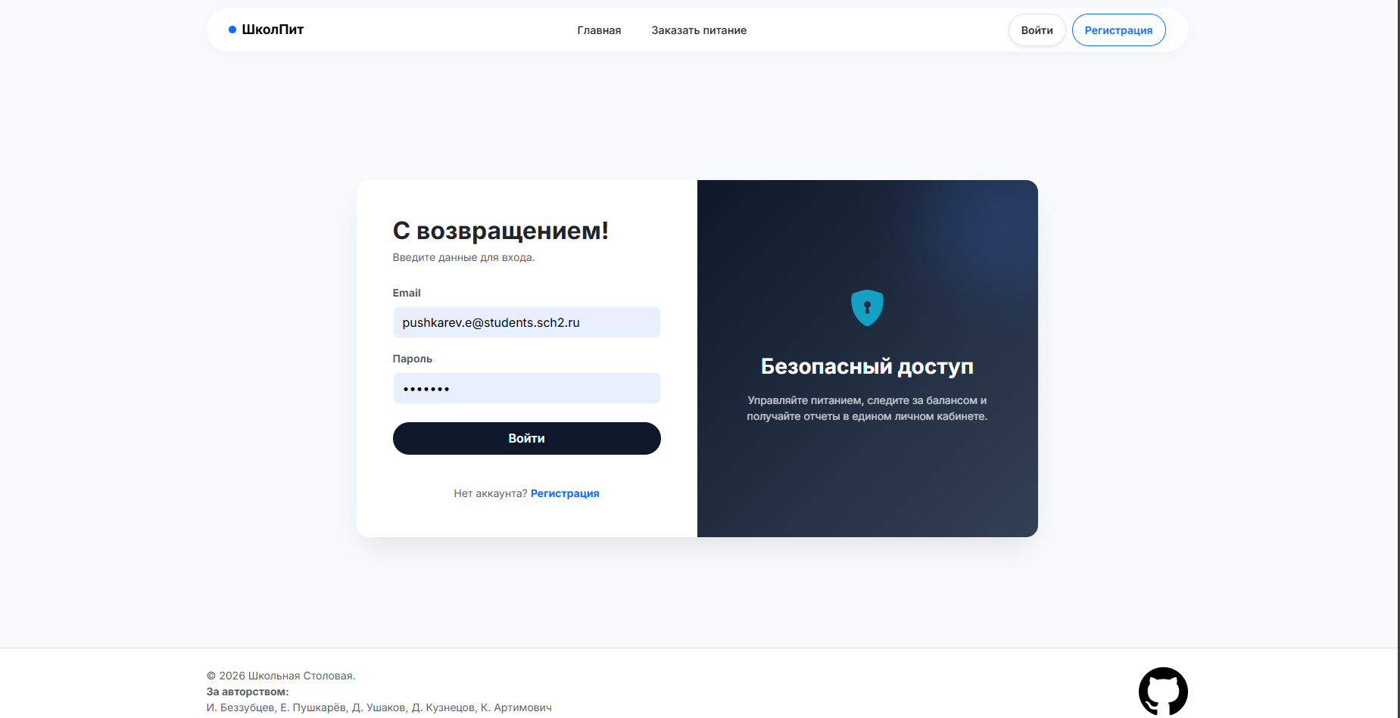
Форма авторизации содержит поля для email и пароля. При вводе неверных данных появляется сообщение "Неверный email или пароль". Доступны кнопки "Войти" и "Зарегистрироваться" для новых пользователей.

6.2. Личный кабинет ученика

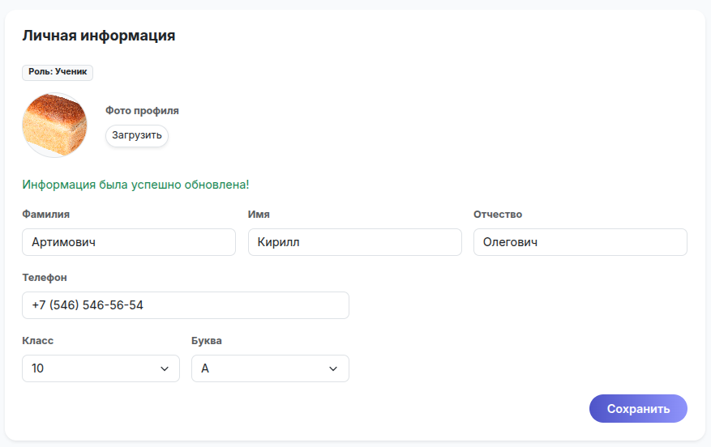
Вкладка "Личная информация" в профиле пользователя отображает ФИО (раздельно), класс (параллель, буква) и телефон. В поле с телефоном можно вводить только ровно 11 цифр и автоматическое приведение к формату в процессе ввода. Доступна возможность загрузки фотографии профиля. Кнопка "Сохранить изменения" фиксирует все внесенные правки.

Также для учеников доступны и другие вкладки:

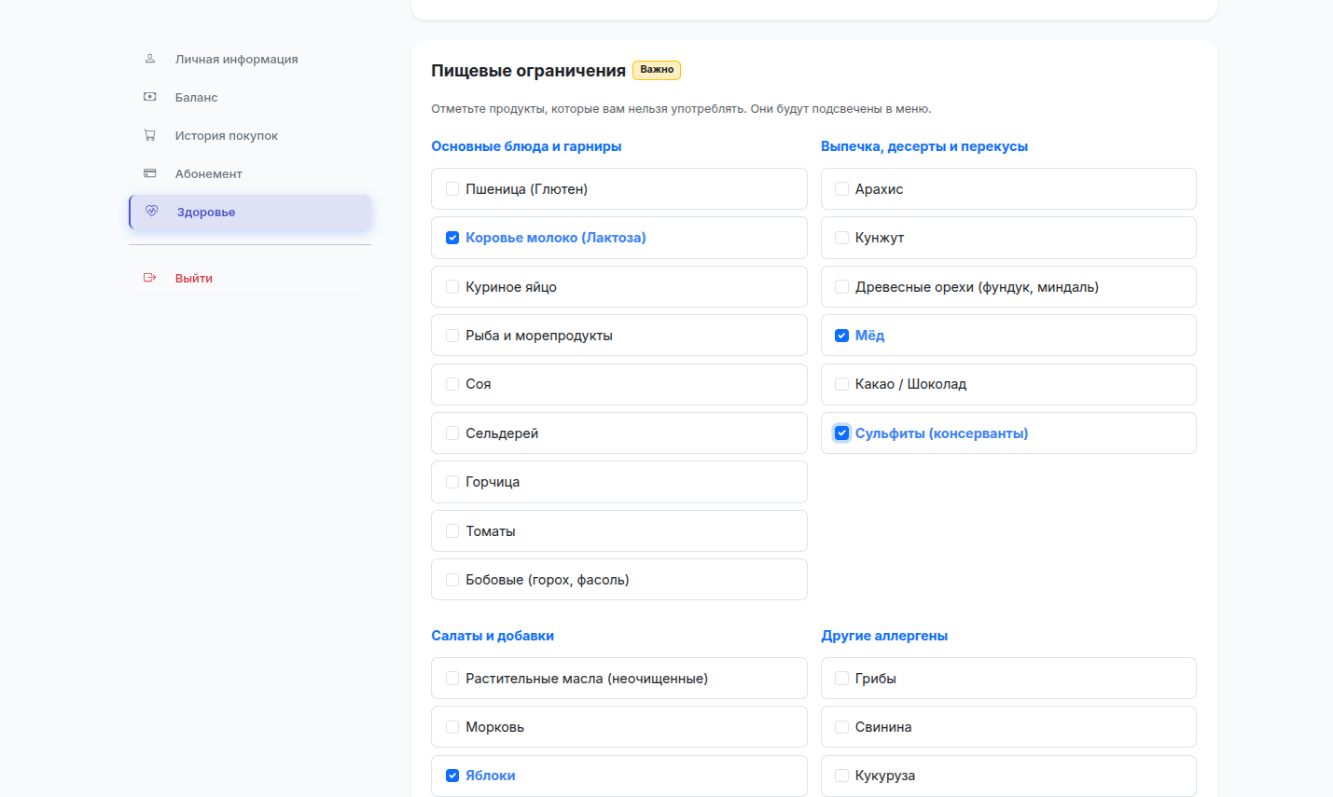
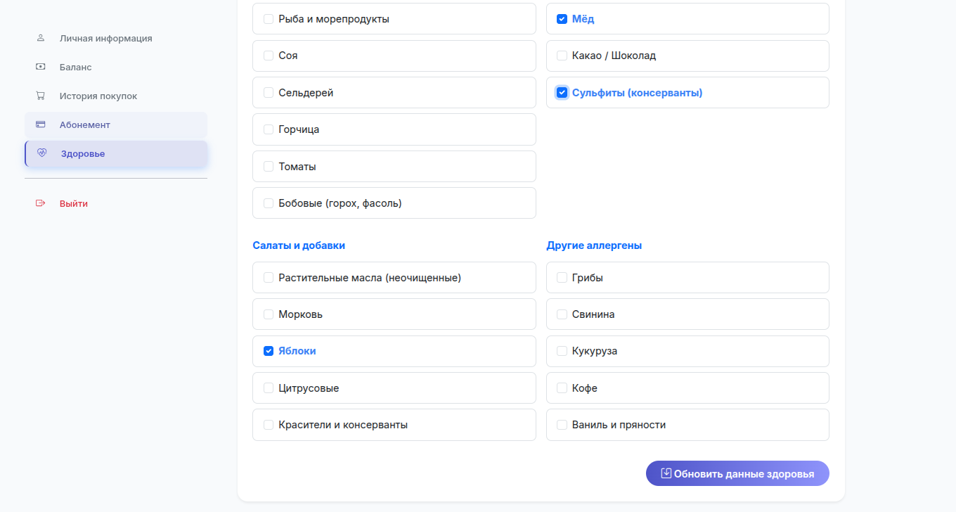

Раздел для указания пищевых аллергий и предпочтений позволяет добавлять аллергены из списка наиболее популярных или вводить собственные. Список отображается в виде бейджей с возможностью удаления.

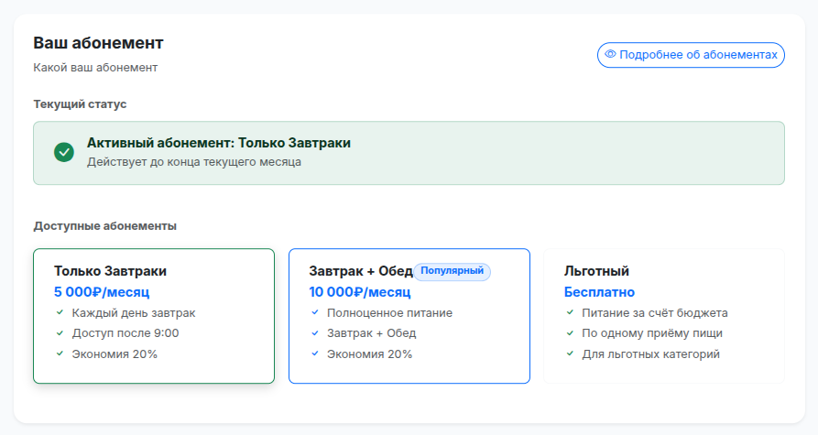
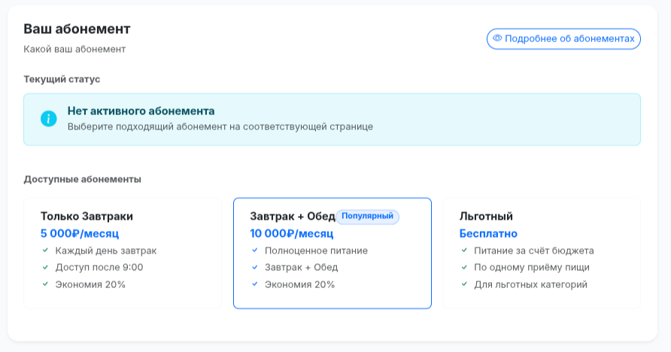
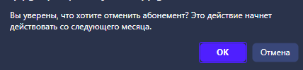
Панель управления абонементом отображает текущий статус: "Активен" (зеленый) или "Неактивен". Предоставляется детальная информация о включенных блюдах и ограничениях.
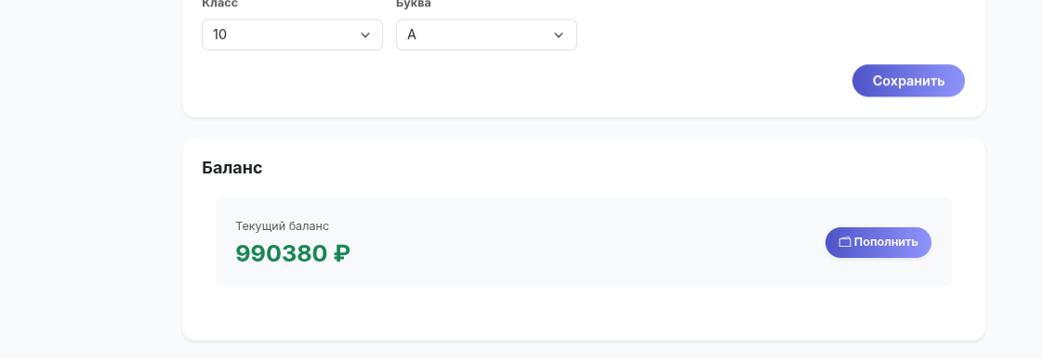В под личной информацией отображается текущий баланс пользователя. Справа от суммы расположена кнопка "Пополнить", ведущая на страницу пополнения счета.
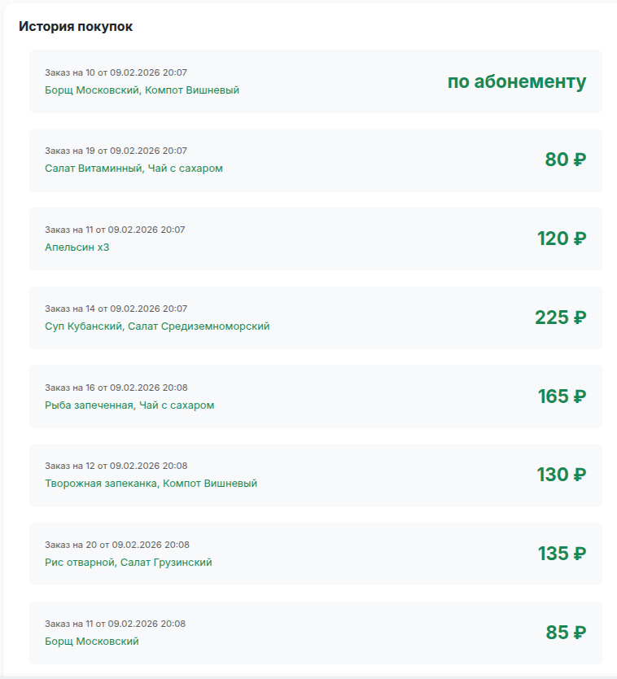
Интерфейс раздела «История покупок» в профиле ученика.
На скриншоте отображен блок с историей заказов пользователя. Каждая карточка содержит:
дату и время оформления заказа (например, *«Заказ на 25 от 2025-02-12 14:35»*);
перечень приобретенных блюд (например, «Суп куриный, Гречка с котлетой, Компот»);
итоговую стоимость заказа, выделенную жирным зелёным шрифтом.
При отсутствии заказов выводится информационное сообщение: «Ничего нет, закажите что-нибудь!».
Раздел доступен только авторизованным пользователям с ролью «Ученик».

6.3. Работа с меню и корзиной
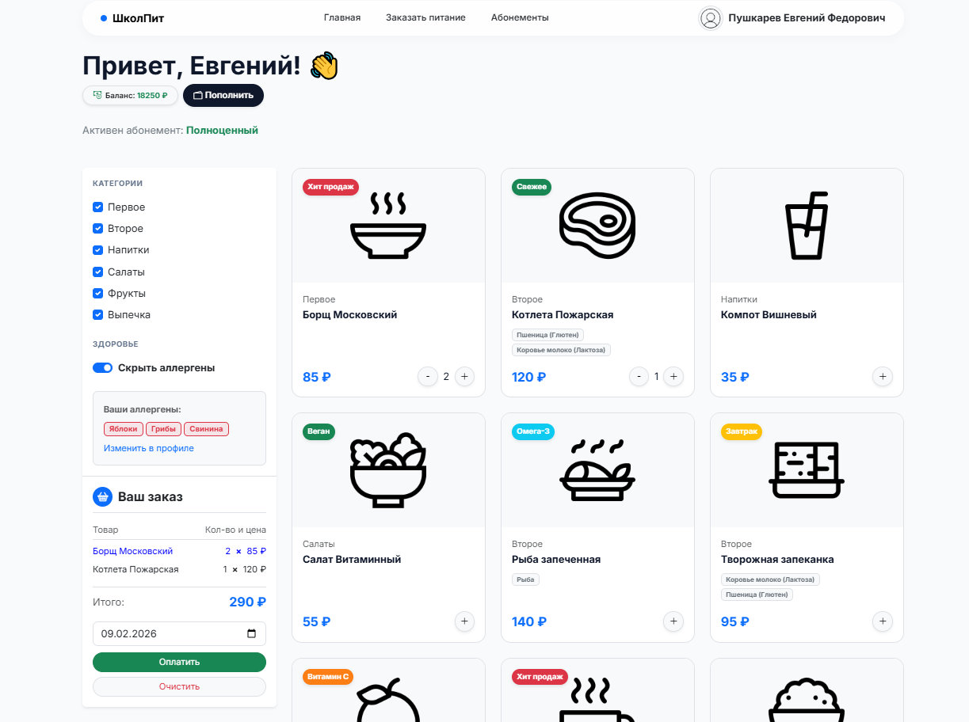Основной интерфейс выбора блюд. Левая панель: фильтры по категориям (Первое, Второе, Напитки, Салаты, Фрукты, Выпечка), текущий заказ с тремя столбиками: товар, его количество и цена за штуку (если количество товара больше одного, его название подсвечивается синим) и переключатель "Скрыть аллергены". Правая область: сетка карточек блюд с иконками, названиями, ценами и аллергенами.
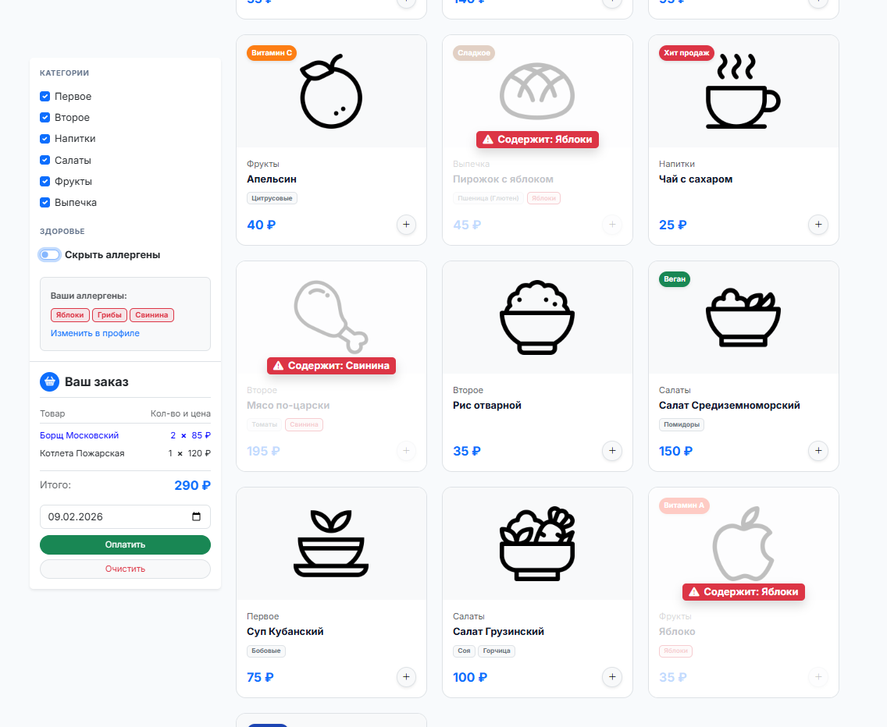

Пользователь видит при выключенном скрытии аллергенов на продуктах, содержащих эти аллергены, предпуреждение.
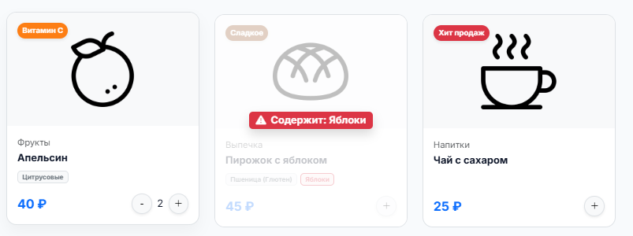В правом нижнем углу расположены кнопки "+" и "-" для управления количеством (кнопка "-" скрывается при достижении нуля). Рядом с ценой отображается количество выбранных порций (если больше 0). Аллергены выделены цветом: красный обозначает опасность для пользователя.
Ниже представлена страница с детальным изображением блюда:
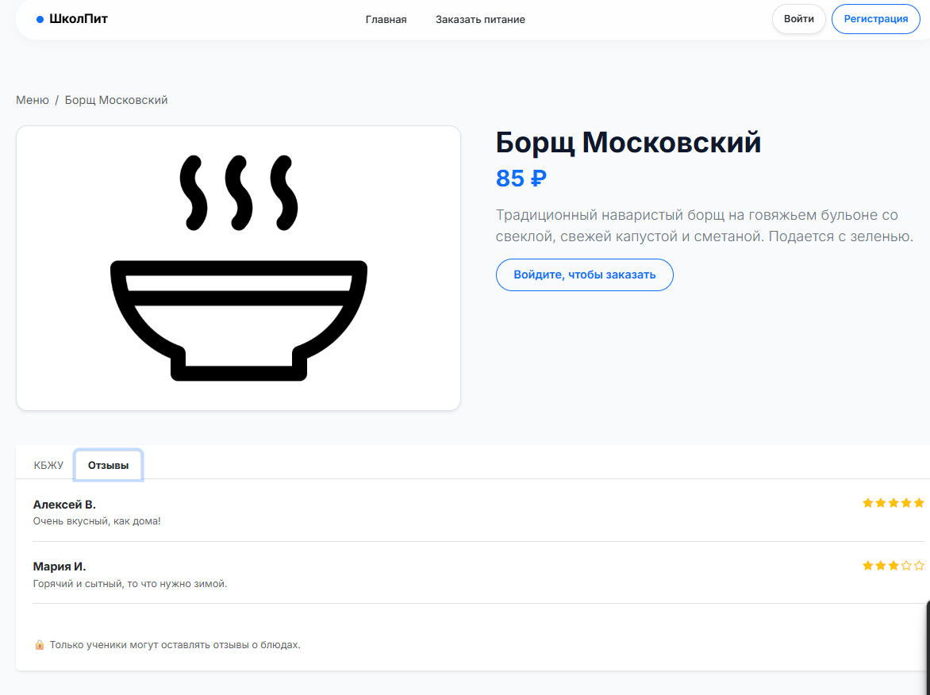

Детальная страница блюда содержит изображение, название, цену и описание. Для авторизованных учеников доступна кнопка "Добавить в заказ" (неавторизованных эта кнопка будет переводить на страницу авторизации), для гостей — предложение войти в систему. Вкладки "КБЖУ" и "Отзывы" обеспечивают доступ к дополнительной информации.

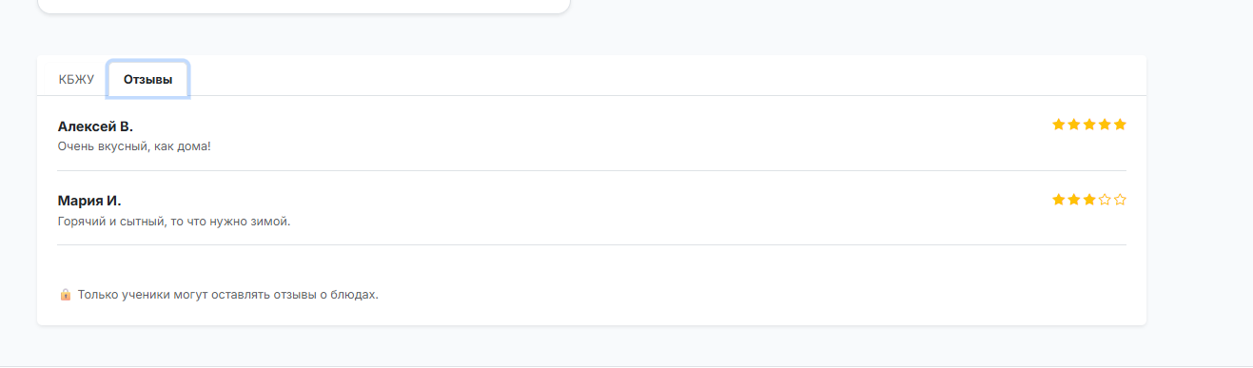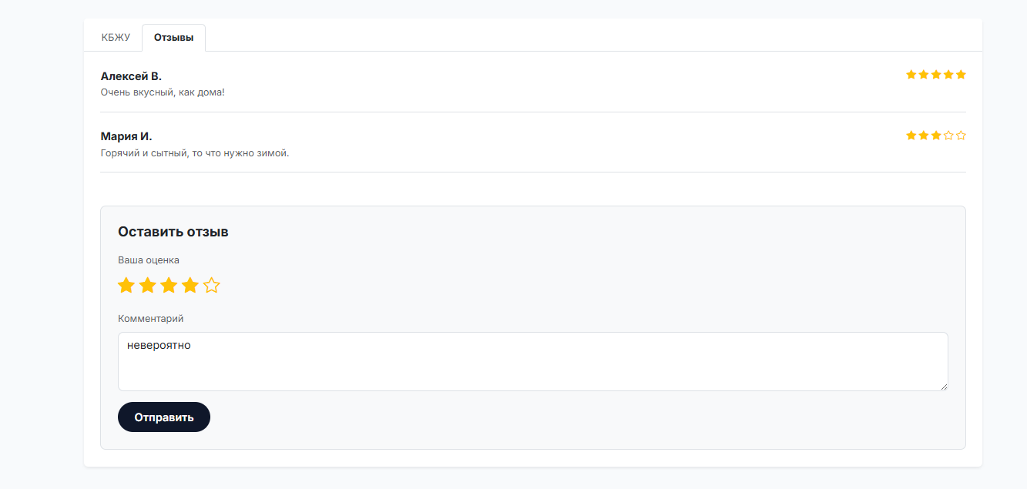Вкладка "Отзывы" на странице товара отображает список отзывов от других пользователей с указанием автора, рейтинга в виде звезд (от 1 до 5) и текста комментария. Для зарегистрированных учеников доступна форма отправки нового отзыва с интерактивным выбором рейтинга (кликабельные звезды) и текстовым полем для комментария.

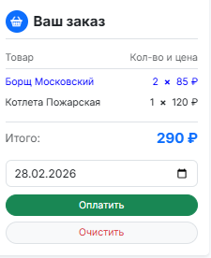
Боковая панель корзины отображает детализированный список: название товара, количество (отдельная колонка), цена за единицу и общая стоимость позиции. Под списком товаров расположен календарь для выбора даты получения заказа. Доступны только будущие даты (текущая и прошедшие заблокированы). Система автоматически проверяет доступность абонемента на выбранную дату.
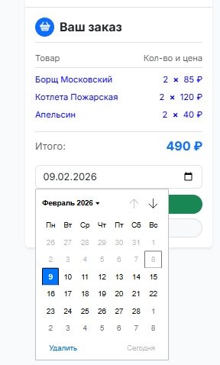
Доступны только будущие даты (текущая и прошедшие заблокированы). Система автоматически проверяет доступность абонемента на выбранную дату
6.4. Пополнение баланса ученика
При нажатии на кнопку “пополнить” пользователя переведёт на форму оплаты:
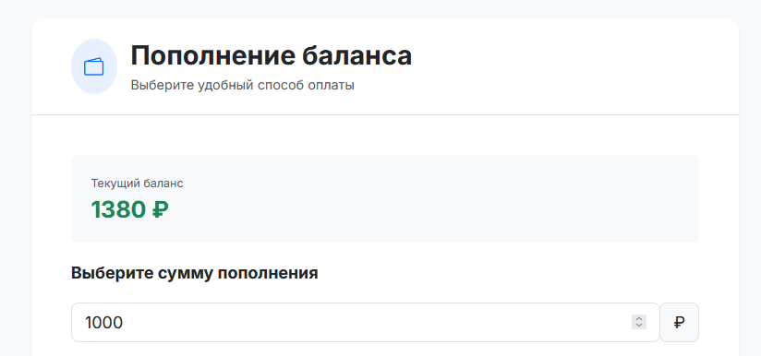
Пользователь может увидеть свой баланс и ввести сумму оплаты.
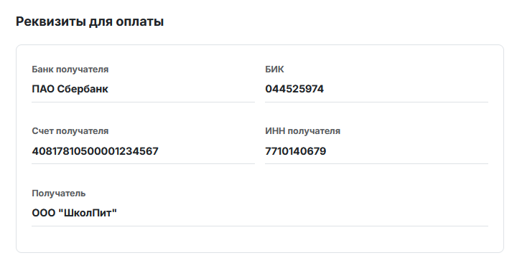
Указаны реквизиты для оплаты, на которые нужно перевести сумму.
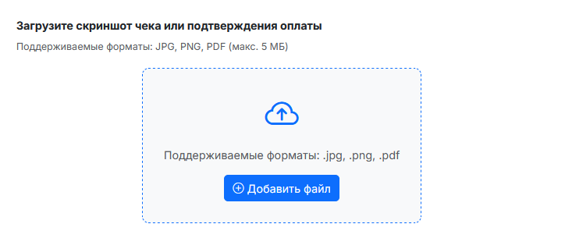
Обязательным является прикрепление фотографии чека или любого другого подтверждения оплаты.
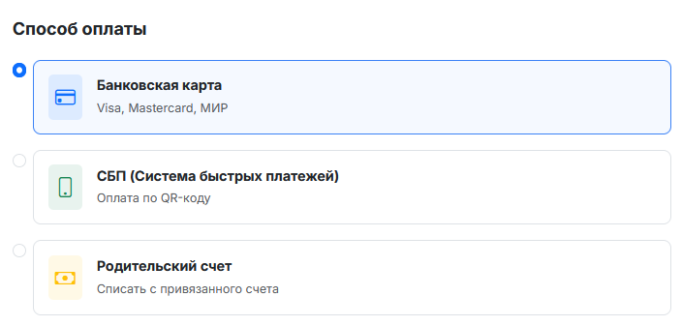
После предоставлен выбор системы оплаты, являющийся заглушкой по причинам, не зависящим от нас*.
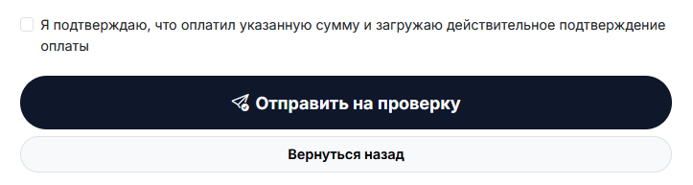
При подтверждении оплаты можно отправить форму на рассмотрение администраторам.
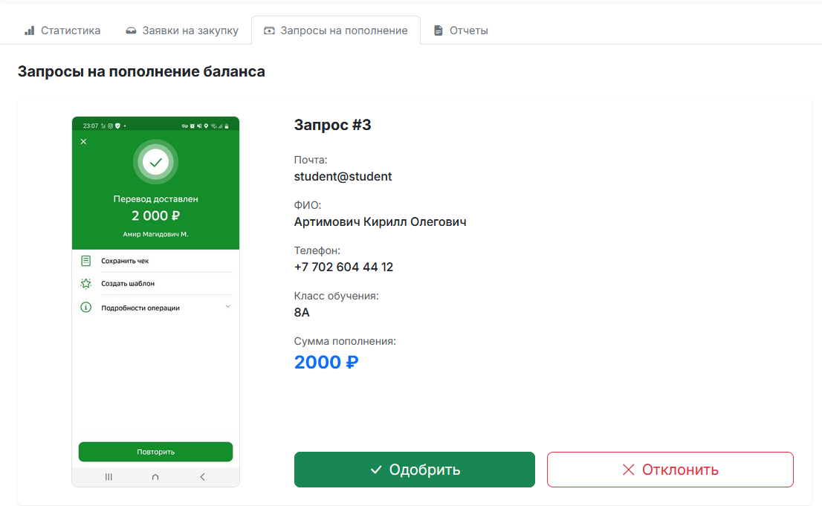
Администраторы, в свою очередь, во вкладке “Запросы на пополнение” видят все запросы пользователей на пополнение баланса, которые администратор может либо подтвердить, либо отклонить. Предоставляются прикрепленные фотографии подтверждений и данные пользователя для связи с ним. В случае подтверждения оплаты сумма зачисляется на баланс пользователя.
(* – мы, как ученики, не имеем доступа к банковским API и, соответственно, не имеем возможность реализовать настоящую оплату, поэтому эта заглушка создана на случай, когда такая возможность появится. Тем не менее, вся система пополнения баланса работоспособна при наличии хотя бы одного человека-администратора, на реквизиты счета которого будут поступать все платежи).

6.5. Оформление заказа и оплата
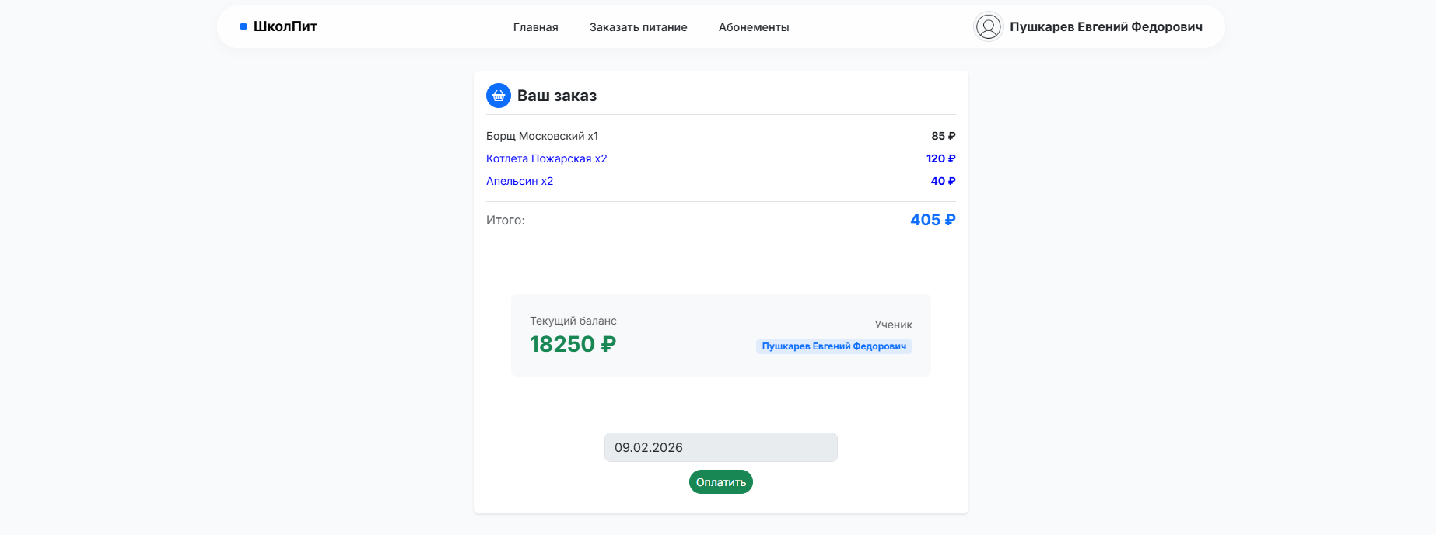

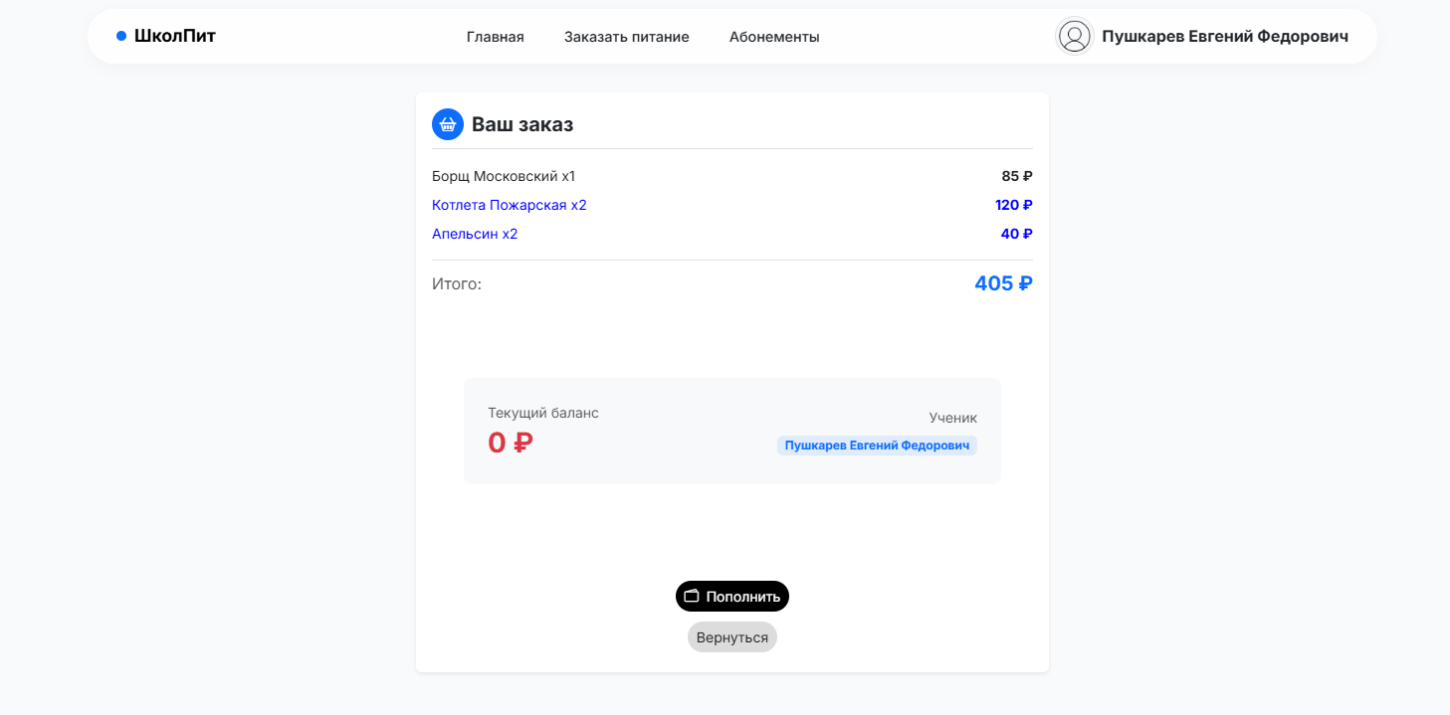Итоговая страница перед подтверждением заказа отображает выбранную дату, состав заказа с количеством и ценами, общую сумму и текущий баланс. Доступны кнопки "Оплатить" (при достаточном балансе) или "Пополнить баланс" (при недостатке средств), а также кнопка для возвращения к меню.

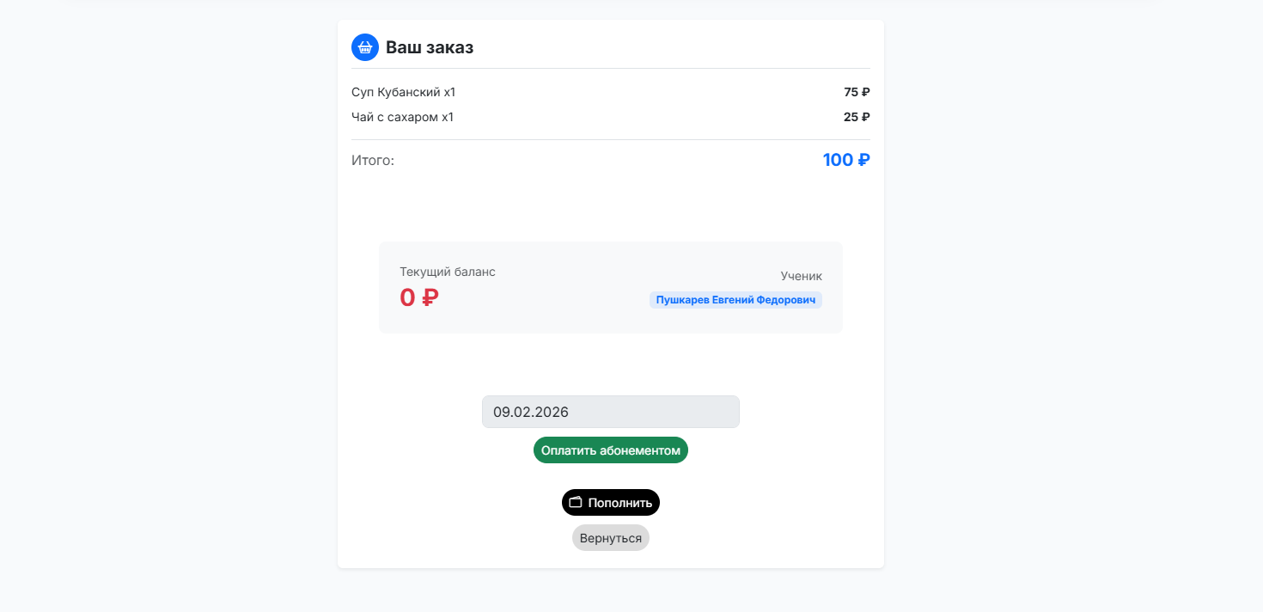
Если заказан только 1 блюдо + 1 напиток и у пользователя есть абонемент, который еще не был использован, то появляется вариант "оплатить абонементом".

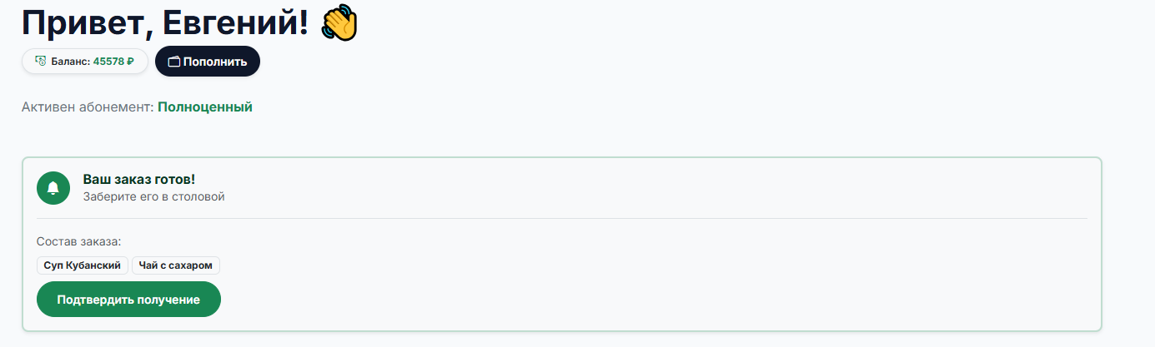 Баннер-уведомление на главной странице сообщает: "Ваш заказ готов!". Состав заказа отображается в виде бейджей. Кнопка "Подтвердить получение" завершает цикл заказа. При нажатии на нее данные заказа переносятся в базу данных для администратора, чтобы формировать статистику.

7.5. Управление абонементом
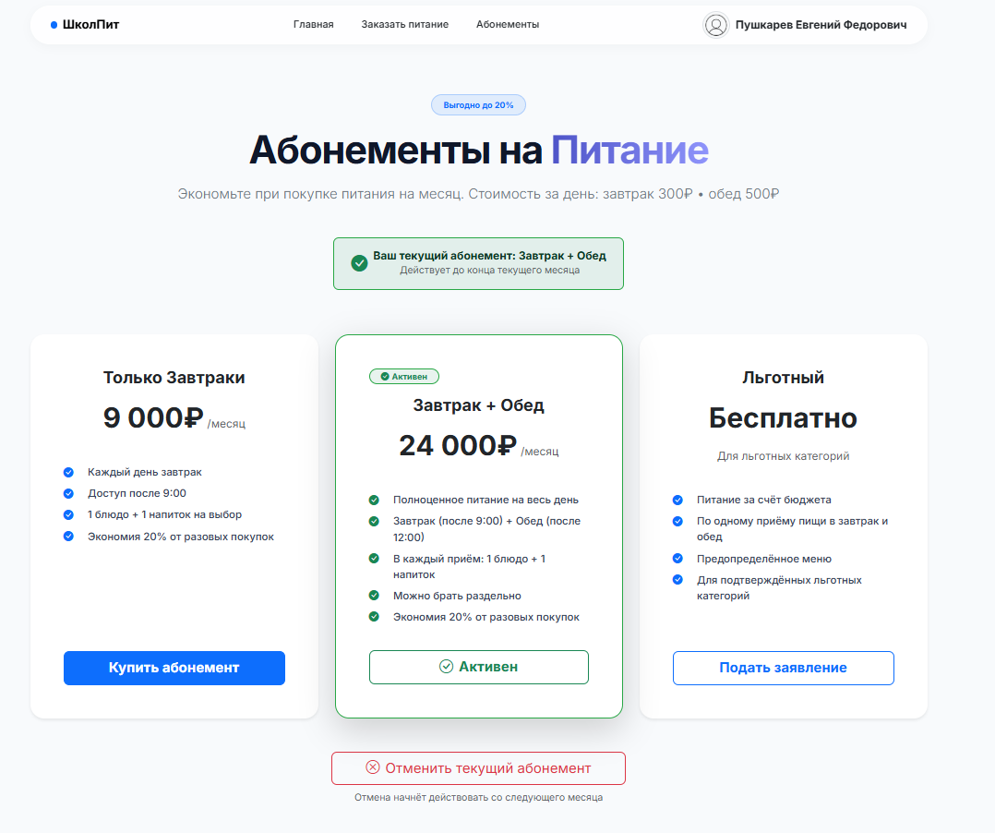 Страница с тарифами абонементов содержит три варианта с разной ценой и включенными опциями. Для каждого предоставляется подробное описание того, что входит или не входит, срок действия и ограничения. Информация о списании средств с баланса отображается на странице. Доступна кнопка "Купить абонемент".

6.6. Панель повара
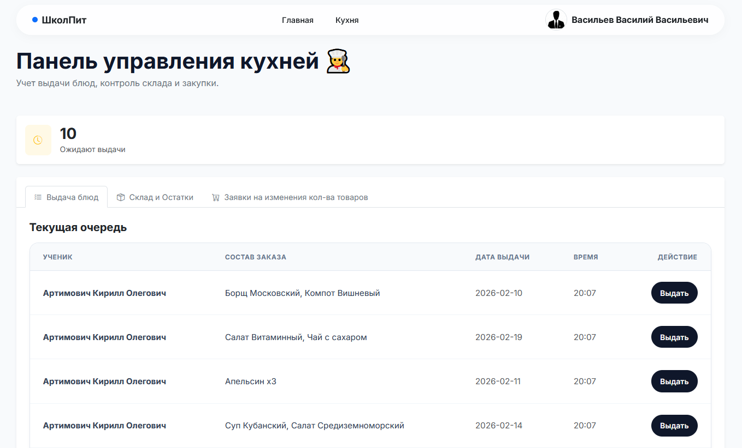
Таблица текущих заказов включает колонки: Ученик, Состав заказа с количествами, Дата выдачи, Время оформления заказа и Действие. Для каждого заказа доступна кнопка "Выдать".
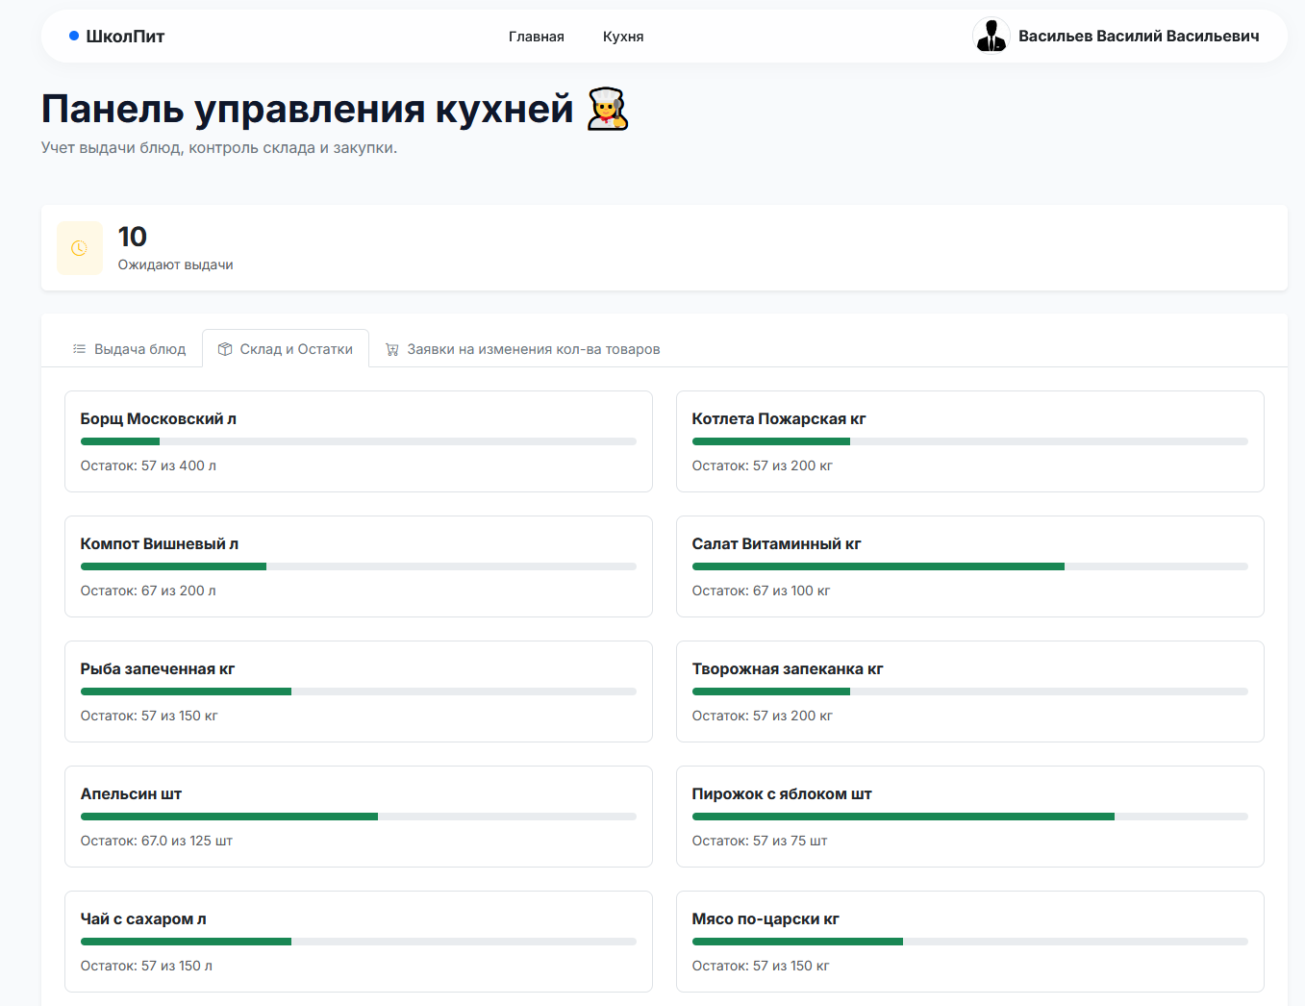
Карточки продуктов визуализируют остатки. Для каждого продукта отображается название, текущее количество, максимальный запас и прогресс-бар, обозначающий количество данного товара.

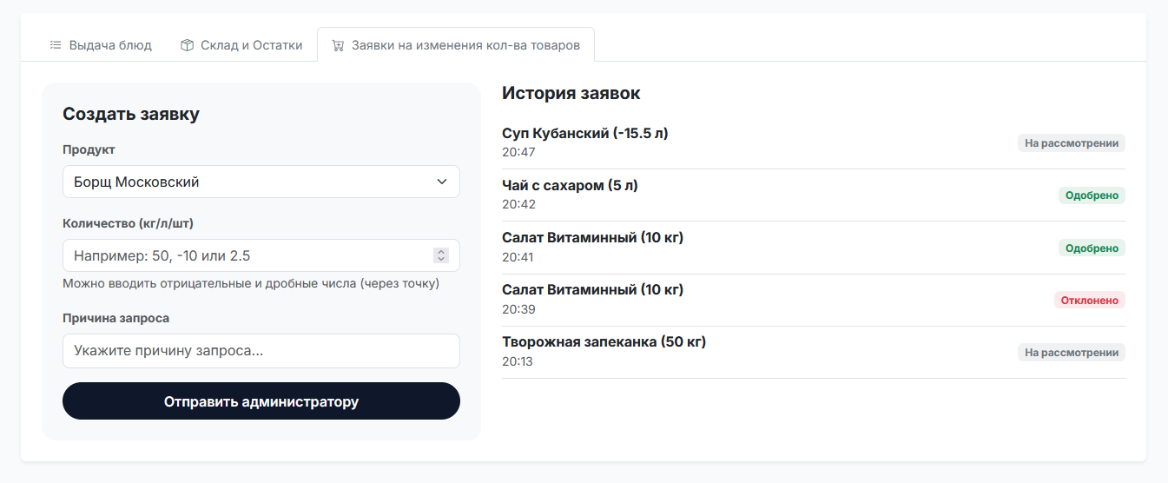
Форма создания заявки на закупку продуктов содержит выпадающий список товаров, поле для ввода количества и автоматический расчет стоимости. Форма поддерживает как положительные, так и отрицательные числа, что означает соответственно поступление и уход товара. История заявок отображается с цветовой индикацией статусов.

6.7. Панель администратора
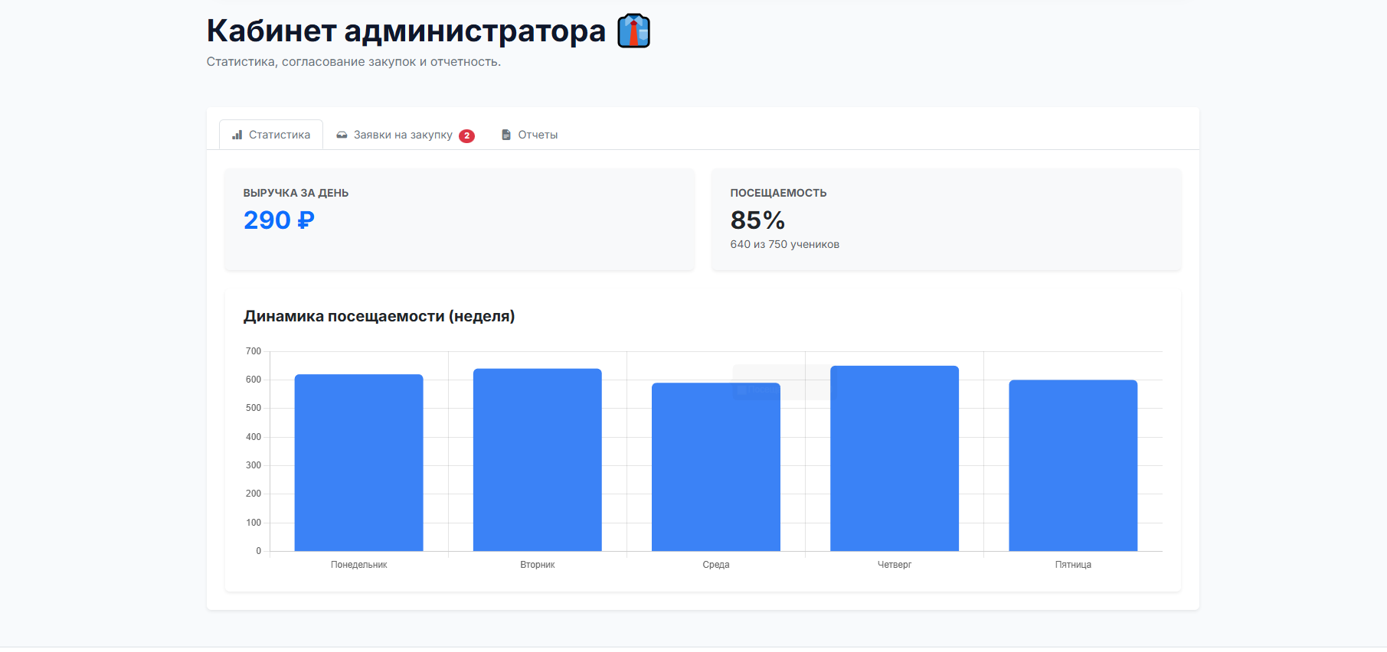Дашборд с ключевыми метриками отображает выручку за день и посещаемость. График показывает динамику посещаемости по дням недели.
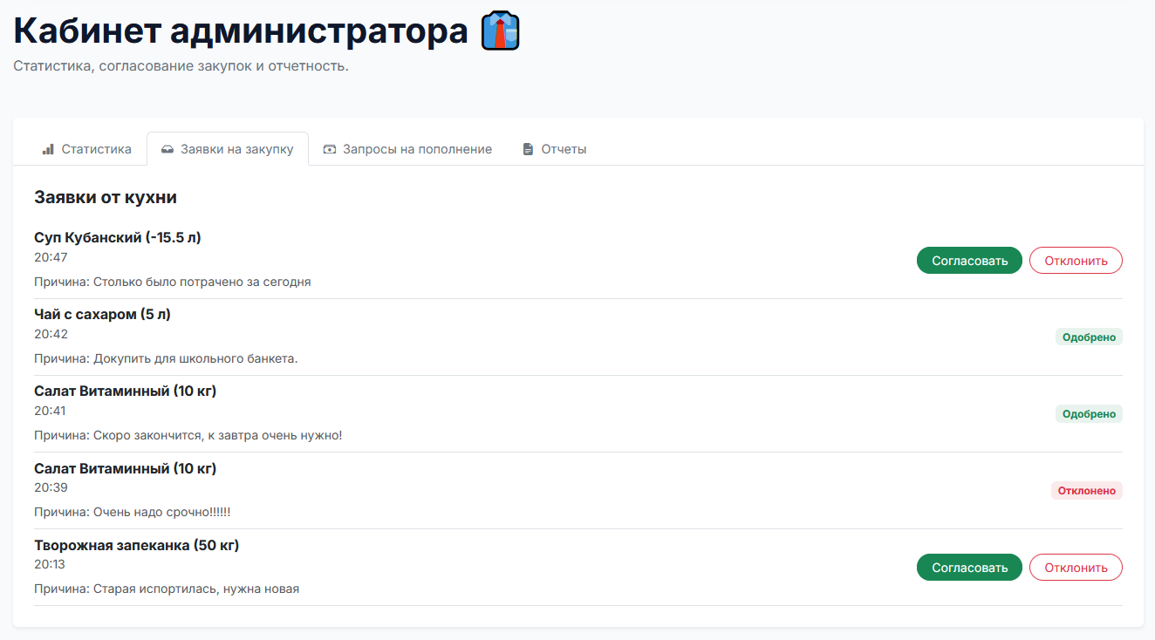
Таблица заявок от поваров включает для каждой: продукт, количество, инициатор, дата и стоимость. Доступны кнопки "Согласовать" (зеленая) и "Отклонить" (красная). После нажатия по выбранной кнопке действие либо одобряется, либо отклоняется, и в случае одобрения изменения вступают в силу сразу же.

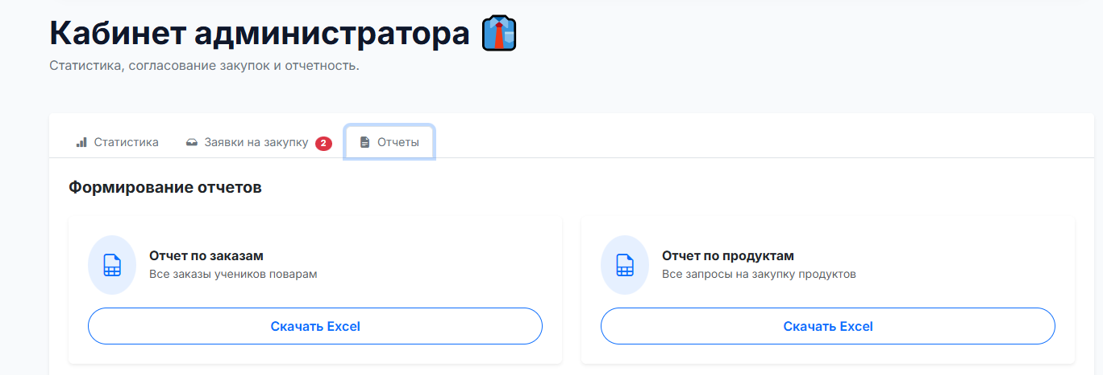Два блока: "Отчет по заказам" и "Отчет по продуктам". Для каждого предоставляется описание и кнопка "Скачать Excel". Сгенерированные файлы содержат текущее время в названии.

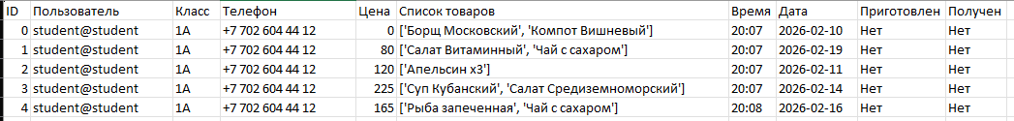Отчет по заказам содержит в себе все заказы учеников, их стоимость, время и дату, и информацию приготовлен и получен ли заказ.
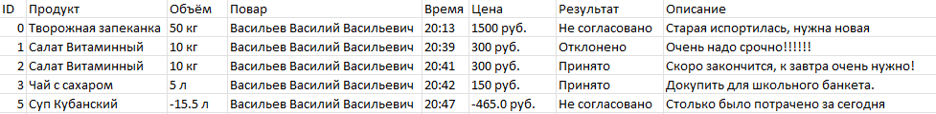
Отчет по продуктам содержит в себе все заказы поваров на закупку продуктов с указанием повара, товара, объёма, стоимости и описания заказа.
6.8. Главная страница (лендинг)

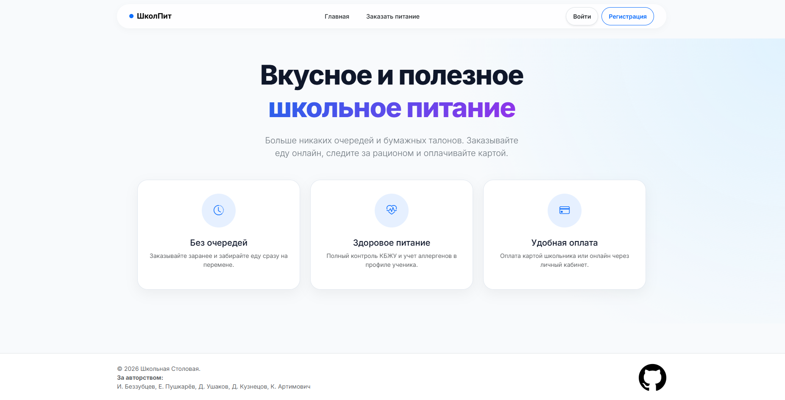 Приветственная страница содержит заголовок "Вкусное и полезное школьное питание", краткое описание системы и три ее главных преимущества. В футере указаны копирайт и список авторов проекта. Страница служит точкой входа в систему и демонстрирует основные преимущества цифровизации школьного питания.

6.9. Навигационное меню
Для учеников верхняя панель навигации включает пункты: "Заказать питание" (бывшее "Посмотреть меню"), "Личный кабинет" и "Выйти".
Для повара и администратора добавляются дополнительные пункты в соответствии с ролями.
У поваров:
У администратора:
6.10. Футер сайта

Нижняя часть страницы содержит название проекта "Школьное питание", имена авторов, контактную информацию и год разработки.

7. Функциональные схемы проекта
7.1. Схема процессов регистрации и авторизации
Схема иллюстрирует два основных процесса: регистрацию нового пользователя с подтверждением email и вход в систему с проверкой прав доступа. Показано разделение доступа по ролям после успешной аутентификации.
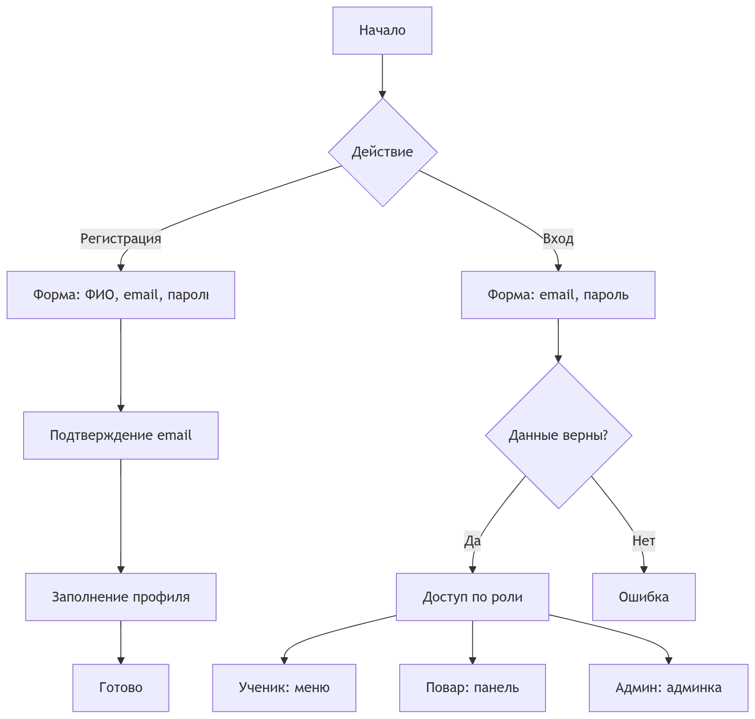

7.2. Процесс формирования заказа учеником
Схема иллюстрирует последовательность действий ученика от входа в систему до выбора даты заказа. Показаны ключевые этапы: фильтрация по аллергенам, управление корзиной, выбор даты и автоматическая проверка условий для использования абонемента.
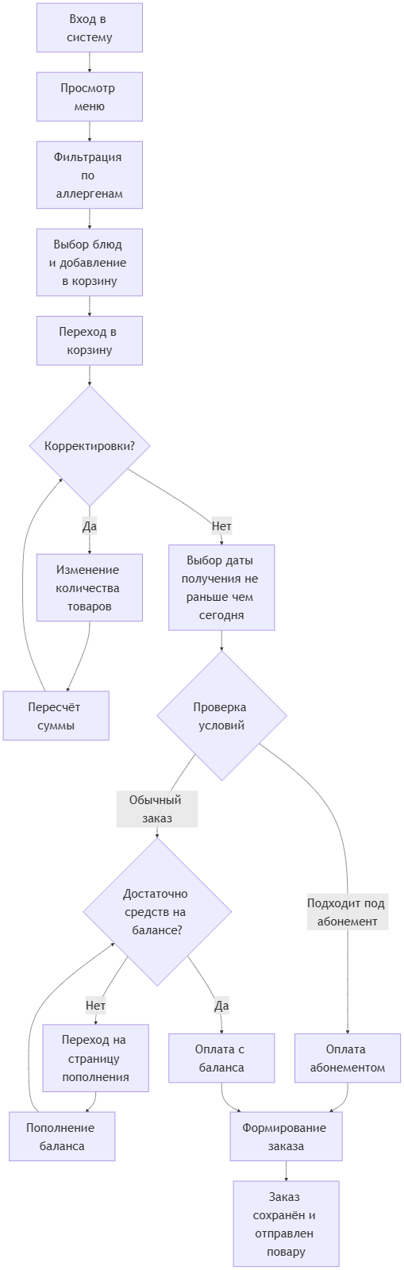
7.3. Панель управления повара
Вертикальная схема работы панели управления повара показывает три основные вкладки: выдача блюд (управление заказами), склад (контроль остатков) и заявки на закупку.

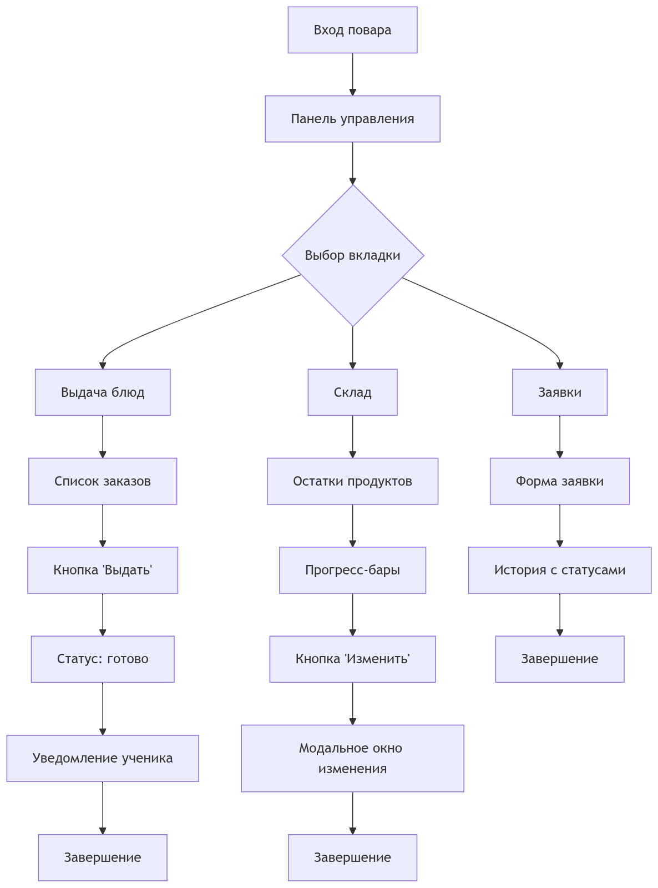
7.4. Панель администратора
Вертикальная схема функционала административной панели отображает три ключевых раздела: статистика (KPI метрики и аналитика), согласование заявок (принятие решений по закупкам) и отчетность (генерация Excel-отчетов).
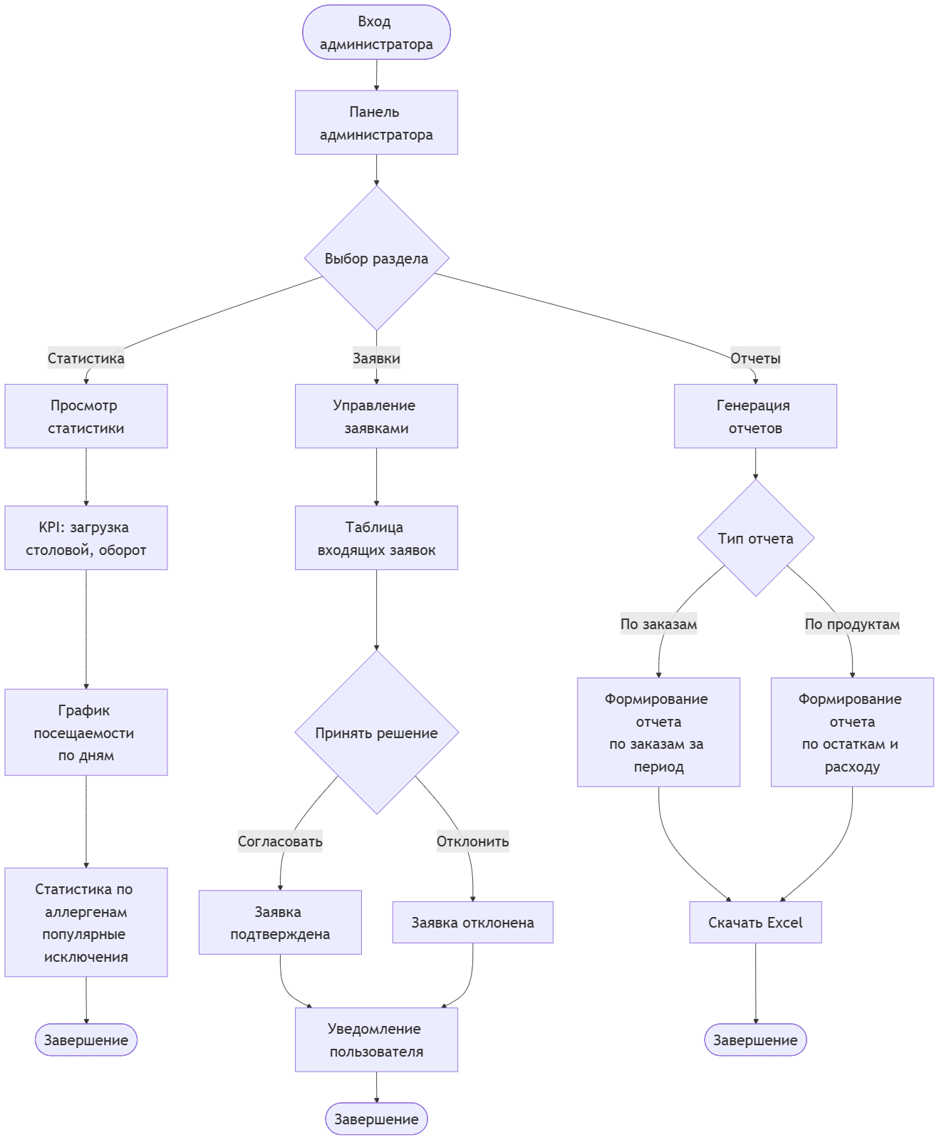

8. Инструкция по установке и развертыванию
8.1. Системные требования
Операционная система: Windows 10/11 или Linux.
Наличие Python версии 3.12 или выше и Git.
Минимум 1 ГБ оперативной памяти.
500 МБ свободного места на диске.
Доступ в интернет (для первоначальной установки зависимостей).
8.2. Пошаговая установка
Для ОС на базе ядра Linux:
Шаг 1: Клонирование репозитория
git clone https://github.com/Plusha30/Ne_huhruy_muhruy.git
Перейдите в терминале в папку склонированного проекта (ту, в которой лежат app.py (cd path/to/git).
Шаг 2: Создайте виртуальную среду python
python3 -m venv venv
Шаг 3: Активируйте её: source venv/bin/activate
Шаг 4: Загрузите необходимые библиотеки
pip install -r requirements.txt

Для Windows:
git clone https://github.com/Plusha30/Ne_huhruy_muhruy.git
Шаг 2: Откройте powershell. Перейдите в нём в папку склонированного проекта (ту, в которой лежат app.py) (cd path/to/git).
Шаг 3: Создайте виртуальную среду python python -m venv venv
Шаг 4: Активируйте её: .\venv\Scripts\Activate.ps1
Шаг 5: Загрузите необходимые библиотеки: pip install -r requirements.txt
8.3. Запуск приложения
Запуск в терминале на Linux: python3 app.py
Запуск в powershell на Windows: python app.py
После запуска откройте браузер и перейдите по адресу: http://127.0.0.1:5237

8.4. Тестирование системы
Тестовые аккаунты для проверки:
Ученик: email: student@student, пароль: student
Повар: email: povar@povar, пароль: povar
Администратор: email: admin@admin, пароль: admin

8.5. Устранение неполадок
Проблема: Приложение не запускается
Решение: Проверить установку Python и зависимостей
Linux:
python3 --version
pip list
Windows:
python –-version
pip list
Проблема: Ошибки при работе с файлами
Решение: Проверить права доступа к папкам проекта
Linux или Windows Powershell
ls users/ tovars/ queries/

Проблема: Не работает отправка email
Решение: Проверьте, что Debug_mode = False в subscript/ account_system.py и проверьте, что почта проекта не была заблокирована из-за исходящего спама.

8.6. Резервное копирование данных
Для создания резервной копии:
cp -r users/ users_backup/
cp -r tovars/ tovars_backup/
cp -r queries/ queries_backup/

Для восстановления из резервной копии:
cp -r users_backup/ users/
cp -r tovars_backup/ tovars/
cp -r queries_backup/ queries/

8.7. Дополнительные настройки

Изменение порта приложения:
Отредактировать строку в app.py:
app.run(port=5237, host="127.0.0.1", debug=True)

Логирование:
Для отладки установить debug=True в app.run()

9. Заключение
Система представляет собой законченное решение для автоматизации школьной столовой. Все ключевые процессы оцифрованы: от заказа до финансовой отчетности. Особенность реализации — самостоятельность системы (внутренний баланс, хранение в JSON, генерация отчетов) без зависимостей от внешних сервисов. Архитектура позволяет легко расширять функционал и адаптировать систему под нужды конкретной школы.
Система готова к использованию и демонстрирует полный цикл автоматизации питания в образовательном учреждении. Сайт соответствует регламенту испытаний и демонстрирует весь функционал.

